2019年7月27日甘肃酒泉金塔县事业单位《综合应用能力》（网友回忆版）
第一部分 主观题
一、主观题（本大题共2小题，每题30分，共计60分）
某乡进行项目引进，推土机推翻了村民的青苗和房屋，村民称不知道这回事，没有任何通知，拿产权所有证要求索赔，但是乡长说之前和村民做过沟通，告知过项目，现在可能是因为某些人的利益受损所以引发不满。
1. (2019甘肃) 综合给定材料，乡党委书记准备向县委报告杨村发生的事情和乡里的解决措施。
要求：有针对性，内容全面，层次清晰，对策建议具体有效，不考虑行文格式。600字以内。（30分）

2. (2019甘肃) 李某锻炼受伤，其家人聚集社会人员要求索赔，并以文体中心安全事故频发为题在微信发布消息，并且不断被转发、评论，引发市民对文体中心管理水平上的质疑，主任要求尽快在本中心微信公众号上做出公开回应消除影响。
要求：目标明确，处理得当，考虑周全，条理清晰，450字以内。（30分）

参考答案与解析
第一部分 主观题
一、主观题
第1题
【知识点】 提出对策
【答案】 <tcenter>关于杨村惠农项目事件的报告</tcenter> 近年来，我乡开展农业综合开发项目，这项惠农项目试运行时效果良好。但是，最近该项目在杨村实施过程中，出现了部分村民不配合的情况。
村民不配合该项目实施主要有以下几个原因：一是在项目实施前，关于征地补偿问题对村民的沟通、宣传不到位；二是该项目没有关于青苗补偿费和占用土地补偿费的政策依据，伤及部分人的利益；三是部分村民认为项目建设用地破坏其风水。
针对此事，我乡采取了以下解决措施：一是深入到农户中间讲解相关政策，使其实实在在地了解项目情况，做好政策宣传和组织动员的工作；二是多方筹措资金，充分利用中央财政补贴、乡村集体财政配套预算以及以物折资的村民自筹资金等方式给予利益受损的农户适当补偿；三是加强科学宣传，破除迷信说法。
乡政府已经组织人员与村民沟通、协调，妥善做好善后工作，坚决维护广大群众的利益。今后会以此为鉴，更加细致地做好群众工作，避免此类事件发生。
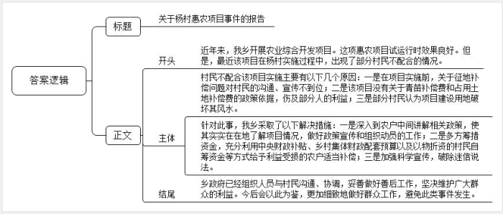
【解析】 第一步——审题
通过勾画题干关键点，明确题型、题目的主题、答题要素、资料范围和要求等。
综合给定材料【作答范围是给定材料】。乡党委书记准备向县委报告杨村发生的事情和乡里的解决措施【（1）乡党委书记对县委进行报告，提示这道题目为公文写作题，且属于党政机关公文，文种为报告。（2）公文写作需要注意格式和正文两大部分，格式一般由标题+主送机关+正文+落款构成。其中：“不考虑行文格式”标志着不用考虑行文格式。但是需要写标题，报告标题一般为“关于+事由+的+文种”，可将标题写为：关于杨村XX事件的报告。（3）正文部分包括：开头（交代杨村发生的事情的背景、现状以及出现的问题）+主体（关于杨村现存在的问题、原因以及今后工作的安排、对问题的解决办法）+结尾（呼吁、总结）】。
要求：有针对性，内容全面，层次清晰，对策建议具体有效，不考虑行文格式。600字以内。（30分）

第二步——阅读资料，提取要点
给定材料：
某乡进行<line>项目引进</line>，推土机<line>推翻了村民的青苗和房屋</line>，村民<line>称不知道这回事</line>，<line>没有任何通知</line>，拿产权所有证<line>要求索赔</line>，但是乡长说之前<line>和村民做过沟通</line>，<line>告知过项目</line>，现在可能是<line>因为某些人的利益受损</line>所以<line>引发不满</line>。
【材料内容较为简短，需要在有限的材料范围内进行适当引申。（1）由“某乡进行项目引进”可以得出乡里在进行农业项目引进工作，属于大背景，由此可得出要点：①近年来，我乡开展农业综合开发项目，这项惠农项目试运行时效果良好。（2）“推土机推翻了村民的青苗和房屋，村民称不知道这回事，没有任何通知，拿产权所有证要求索赔”，可以得知杨村农业项目在施工的过程中伤及到了农民的利益，推翻的青苗和房屋并没有进行相应的赔偿，由此得出杨村村民不配合的原因：②没有关于青苗补偿费和占用土地补偿费的政策依据，伤及部分人的利益；根据原因，乡政府在下一步的工作中需要筹集基金对农户损失进行相应的赔偿，由此反推出对策：③多方筹措资金，充分利用中央财政补贴、乡村集体财政配套预算以及以物折资的村民自筹资金等方式给予利益受损的农户适当补偿。（3）“村民称不知道这回事，没有任何通知”，由村民不知情，也没有事前接到任何通知，可以推导出，在项目实施之前，并没有做好相应的宣传普及工作，由此得出缘由：④在项目实施前，关于征地补偿问题没有与村民进行沟通，宣传不到位；针对这一原因，乡镇需要解决村民不知情的问题，可以入户走访，针对杨村村民进行政策讲解工作，做好动员工作，由此得出对策要点：⑤深入到农户中间讲解相关政策，使其实实在在地了解项目情况，做好政策宣传和组织动员的工作。（4）“但是乡长说之前和村民做过沟通，告知过项目，现在可能是因为某些人的利益受损所以引发不满”，由这句话得知乡长之前做过相应沟通工作，但是后期因为某些人利益引发不满，材料并没有对不满原因进行细说，可以结合生活实际进行推导，例如新项目建设可能会破坏房屋风水等，由此可以出缘由：⑥部分村民认为项目建设用地破坏其风水；那针对村民存在的封建迷信问题，可以在宣传项目引进政策时，进行加强科学知识方面的宣传，由此得出对策：⑦加强科学宣传，破除迷信说法。（5）通过阅读材料发现杨村最主要的情况是：乡里农业综合开发项目，在杨村实施过程中，出现了部分村民不配合的情况。由此得出背景：⑧该项目在杨村实施过程中，出现了部分村民不配合的情况。（6）乡里在处理杨村部分村民不配合的问题时，需要站在百姓的角度，维护百姓的切身利益，并且在接下来农业综合项目开发的过程中，以此为鉴，避免再次出现类似情况，由此得出结尾：⑨坚决维护广大群众的利益。今后会以此为鉴，更加细致地做好群众工作，避免此类事件发生。】

第三步——整理要点，确立答案结构
【本题要求针对“党委书记准备向县委报告杨村发生的事情和乡里的解决措施”写发一份报告，且没有格式要求，其作答结构为：标题+正文（标题为：关于杨村惠农项目事件的报告；开头阐释“杨村惠农项目”创建的背景、问题现状+主体阐释“村民不配合的缘由、解决措施”+结尾进行总结）。】
标题：【报告标题一般为“关于+事由+的+文种”，可将标题写为：关于杨村惠农项目事件的报告。】关于杨村惠农项目事件的报告
开头：
【要点①⑧整合在一起，简单介绍杨村惠农项目背景、现状，引出下文】近年来，我乡开展农业综合开发项目，这项惠农项目试运行时效果良好。但是，最近该项目在杨村实施过程中，出现了部分村民不配合的情况。
主体：
【要点②④⑥都属于村民不配合项目实施主要缘由，分为三点进行汇报】村民不配合该项目实施主要有以下几个原因：一是在项目实施前，关于征地补偿问题对村民的沟通、宣传不到位；二是该项目没有关于青苗补偿费和占用土地补偿费的政策依据，伤及部分人的利益；三是部分村民认为项目建设用地破坏其风水。
【要点③⑤⑦属于乡里为了让村民配合项目实施，下一步采取的具体措施，根据缘由进行有针对性解决，向县委进行汇报】针对此事，我乡采取了以下解决措施：一是深入到农户中间讲解相关政策，使其实实在在地了解项目情况，做好政策宣传和组织动员的工作；二是多方筹措资金，充分利用中央财政补贴、乡村集体财政配套预算以及以物折资的村民自筹资金等方式给予利益受损的农户适当补偿；三是加强科学宣传，破除迷信说法。
结尾：
【要点⑨可作为总结呼吁，乡里关于杨村发生的事情进行总结，避免下次再次发生，】乡政府已经组织人员与村民沟通、协调，妥善做好善后工作，坚决维护广大群众的利益。今后会以此为鉴，更加细致地做好群众工作，避免此类事件发生。
【来源】 2019年7月27日甘肃酒泉金塔县事业单位《综合应用能力》（网友回忆版）第1题

第2题
【知识点】 公文写作
【答案】 <tcenter>关于“文体中心安全事故”的公开回应</tcenter> 市民朋友们：
近日，一篇名为“文体中心安全事故频发”的文章在微信朋友圈广泛流传，并被不断转发、评论，引发热议。对此，我中心高度重视此事，立即开展调查，现将调查结果回应如下：
事件起因是市民李某在我中心锻炼时受伤，随后其家人聚集社会人员前往我中心要求索赔，以文体中心安全事故频发为题在微信发布消息，抹黑我中心名誉。根据监控录像，李某是由于自身操作不当导致受伤，且受伤后我中心工作人员立即救助，将李某送至医院就医。李某发消息称文体中心安全事故频发为不实消息，特此澄清，请广大市民朋友不信谣，不传谣。
为全市人民的健康服务一直是我中心运营的宗旨，在此呼吁广大市民在锻炼时一定要认真阅读各项健身设备的使用说明，做好锻炼保护，让锻炼真正给市民带去健康、快乐！
X市文体中心XXXX年XX月XX日 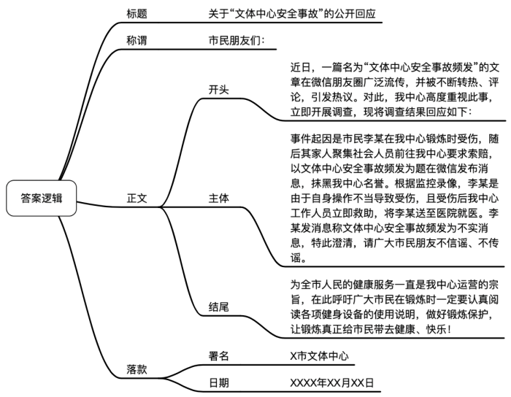
【解析】 第一步——审题
<line>李某锻炼受伤</line>，其家人聚集社会人员<line>要求索赔</line>，并<line>以文体中心安全事故频发为题在微信发布消息</line>，并且不断被<line>转发</line>、<line>评论</line>，引发市民对文体中心管理水平上的质疑，主任要求尽快在本中心微信公众号上<line>做出公开回应消除影响</line>。
【这道题目没有材料，需要从题干中充分挖掘相关信息。（1）“李某锻炼受伤，其家人聚集社会人员要求索赔，并以文体中心安全事故频发为题在微信发布消息”，通过这一句话，可以得知事件发生的缘由是李某在文体中心进行锻炼受伤，随后其家人聚集社会人员一直要求索赔，没有得到解决，就在微信上发布文体中心安全事故频发的信息，由此得出事件起因：①市民李某在我中心锻炼时受伤，随后其家人聚集社会人员前往我中心要求索赔，以文体中心安全事故频发为题在微信发布消息，抹黑我中心名誉。（2）“并且不断被转发、评论，引发市民对文体中心管理水平上的质疑”，通过这句话引出公开信写作的背景是由于该话题在朋友圈广泛流传，引起市民对于文体中心管理质疑，引起管理中心重视且了解具体情况，做出相应调查，得出背景：②一篇名为“文体中心安全事故频发”的文章在微信朋友圈广泛流传，并被不断转发、评论，引发热议。对此，我中心高度重视此事，立即开展调查，并进行回应。（3）“主任要求尽快在本中心微信公众号上做出公开回应消除影响。”微信公众号平台公开回应市民的内容，相当于给市民的一封公开信，注意满足信件的格式要求。标题可以写作“关于‘文体中心安全事故’的公开回应”；称呼为“市民朋友们”；发文机关署名为“X市文体中心”；发文日期“XXXX年XX月XX日”】
要求：目标明确，处理得当，考虑周全，条理清晰，450字以内。（30分）

第二步——阅读资料，提取要点
【由于没有可阅读材料，需要利用题干材料，进行引申得出相应要点。（4）正文主体部分陈述情况，需要对李某事情调查详情详细说明，可以进行相应拓展，例如通过健身房监控发现，李某受伤属于自身对于器械操作不当引起的，并不是文体中心的过错，并且李某受伤的第一时间，工作人员对其进行相应救助，送往医院，李某所发消息为不实消息，希望市民不信谣、不传谣，得出要点：③据监控录像，李某是由于自身操作不当导致受伤，且受伤后我中心工作人员立即救助，将李某送至医院就医。李某发消息称文体中心安全事故频发为不实消息，特此澄清，请广大市民朋友不信谣、不传谣。（5）最后结尾，再次强调文体中心运营宗旨，希望广大市民在今后锻炼时，阅读使用说明，保护好自己，避免受伤，得出结尾：④为全市人民的健康服务一直是我中心运营的宗旨，在此呼吁广大市民在锻炼时一定要认真阅读各项健身设备的使用说明，做好锻炼保护，让锻炼真正给市民带去健康、快乐！】

第三步——按题目要求整理要点
【梳理各个要点，全文是按照先简单还原李某事件，再通过对事件调查情况阐述，回应市民质疑，最后提出希望。】
标题：关于“文体中心安全事故”的公开回应
称谓：市民朋友们：
正文：
【要点①为第一步，还原李某事件】：近日，一篇名为“文体中心安全事故频发”的文章在微信朋友圈广泛流传，并被不断转发、评论，引发热议。对此，我中心高度重视此事，立即开展调查，现将调查结果回应如下：
【要点②③为消除质疑进行处理、澄清】：事件起因是市民李某在我中心锻炼时受伤，随后其家人聚集社会人员前往我中心要求索赔，以文体中心安全事故频发为题在微信发布消息，抹黑我中心名誉。根据监控录像，李某是由于自身操作不当导致受伤，且受伤后我中心工作人员立即救助，将李某送至医院就医。李某发消息称文体中心安全事故频发为不实消息，特此澄清，请广大市民朋友不信谣，不传谣。
【要点④结尾。提出希望】为全市人民的健康服务一直是我中心运营的宗旨，在此呼吁广大市民在锻炼时一定要认真阅读各项健身设备的使用说明，做好锻炼保护，让锻炼真正给市民带去健康、快乐！
发文机关署名：X市文体中心
时间：XXXX年XX月XX日
【来源】 2019年7月27日甘肃酒泉金塔县事业单位《综合应用能力》（网友回忆版）第2题

